1.本學科試題兩張三面，只需繳交答案卡。
2.選擇題每題都有A、B、C、D四個選項，其中只有一個選項是正確的，請將正確答案選出。試題答錯，一律不倒扣。
3.作答時必須使用2B黑色鉛筆，將正確答案畫記在規定的答案卡上，否則不予計分。
4.本試題紙空白處，可供草稿使用，答案卡絕對不可打草稿。
5.本學科試卷分成兩部分：一、選擇題；二、題組，共35題，合計100分。

一、選擇題：(共30題，每題3分；共90分。)
- （ ）考古學家將石器時代分為「舊石器時代」和「新石器時代」，請問其畫分的根據是什麼？ˉ
(A)農業的有無ˉ(B)石器製作方式的精粗(C)是否發明文字ˉ(D)能否製作陶器。
- （ ）「這個朝代非常迷信鬼神，遇事都要占卜。他們祭拜祖靈的作法，成為今日我們祭拜祖先的傳統。」這段文字是在說明哪個時代的文化對今日造成的影響？ˉ
(A)夏代ˉ(B)商代ˉ(C)西周ˉ(D)東周。
- （ ）某篇傳記中有以下的敘述：「這個時期，黃河流域(中原)的國家常受到北方戎狄與南方勢力的侵擾，因此他號召各國共同抵擋外來的敵人，並且相約各國共尊王室。」這篇傳記的主角最有可能是下列何人？
(A)周公 (B)宋襄公 (C)秦穆公 (D)齊桓公。
- （ ）承上題，文中的「相約共尊王室」是要尊崇何人？ˉ
(A)商朝王室ˉ(B)西周天子 (C)東周天子(D)秦王室。
- （ ）柏彥在參觀故宮博物院時看到下圖中的物品，該物品的說明如下：「以銅和錫的合金製成，為商朝的禮器。」由此可知，當時這樣物品是用於下列何種情形？ˉ
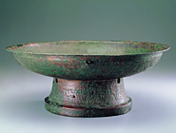
(A)祭祀時的用具ˉ(B)家中的日常用品ˉ(C)戰場上的工具ˉ(D)親友間饋贈的禮品。
- （ ）三代中的哪一個政權是亡於外族？ˉ
(A)夏ˉ(B)商ˉ(C)西周 (D)東周。
- （ ）歷史學者杜正勝寫過一篇文章「從村落到國家」，文中以考古證據說明遠古中國政治組織的發展過程。請問：中國歷史上國家組織的形成，大約開始於何時？ˉ
(A)黃帝時代ˉ(B)夏代ˉ(C)商代ˉ(D)周代。
- （ ）濱江國中七年七班的同學打算在表藝課演出歷史劇「戰國時代的外交謀略」。小軒飾演的角色來到楚國，告訴楚王其他各國都已聯合，楚國若不參與，必定會被秦國所攻。根據上述的劇情，小軒應該是扮演何人？
(A)商鞅 (B)張儀 (C)范雎 (D)蘇秦。
- （ ）下列哪一項進展是「新石器革命」的最重要內容，並且促使人類走向定居生活？ˉ
(A)使用陶器ˉ(B)開始用火ˉ(C)埋葬死者(D)農業出現。
- （ ）商朝末年，因國君連年對外征戰，對內暴虐，周武王起而革命，推翻商朝。請問：周武王最初的根據地在下圖中何處？ ˉ 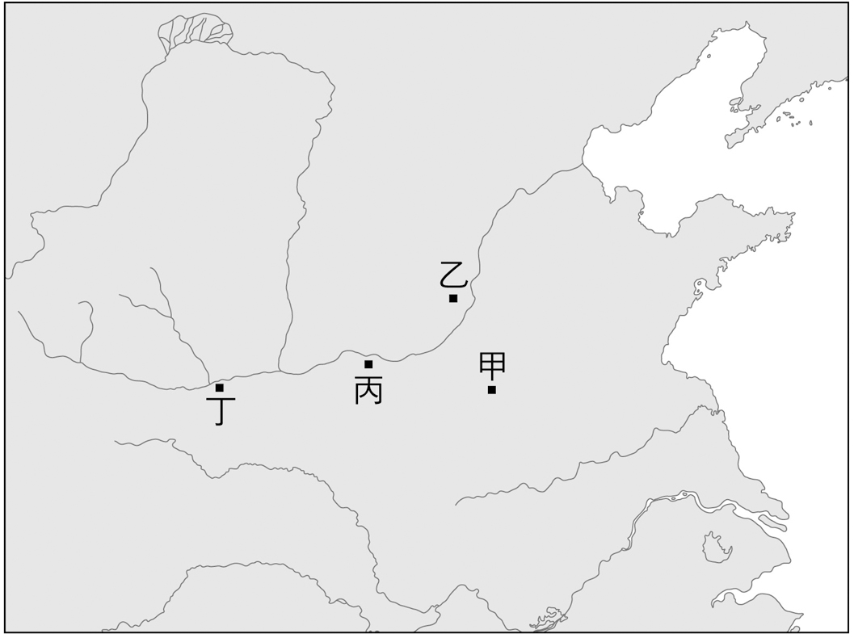
(A)甲 (B)乙ˉ(C)丙ˉ(D)丁。
- （ ）小倩在「商朝史話」一書中看到下面這幅插圖，圖中的國君為了遷都而訓示大臣。這位國君遷都、整頓政治，讓中衰的商朝復興。請問：圖中的國君應該是誰？
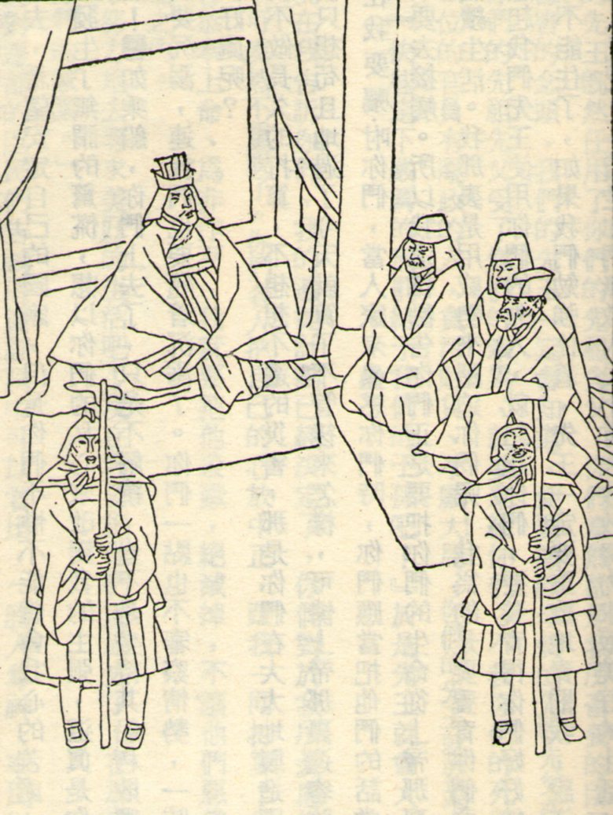
(A)盤庚 (B)啟 (C)湯 (D)禹。
- （ ）傳說中，堯將其共主的地位禪讓給舜，傳賢不傳子。事實上這只是反映出堯舜處於人類政治發展的哪個階段？ˉ
(A)村落ˉ(B)國家ˉ(C)部落聯盟 (D)城市聯盟。
背面尚有試題，請翻頁繼續作答。
- ( )承上題，如果將傳說與考古成果互相對照，堯舜禪讓相當於哪個時代？ˉ
(A)舊石器時代早期 (B)舊石器時代晚期 (C)新石器時代早期 (D)新石器時代晚期。
- （ ）某史前博物館模擬展示了一個黃河流域的洞穴遺址，其中有打製的石器、以貝殼製成的裝飾品，以及下圖中的骨針。根據這些物品，此遺址最可能是下列何者？
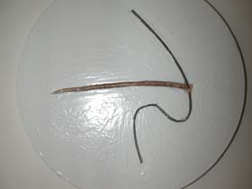
(A)北京人ˉ(B)山頂洞人ˉ(C)河姆渡文化(D)仰韶文化。
- （ ）關於三代各政權及其亡國君主的配對，哪一組是正確的？ˉ
(A)夏朝—啟ˉ(B)商朝—紂ˉ(C)西周—桀(D)東周—平王。
- （ ）姜維是一位西周的諸侯，在他死後，哪個兒子可以繼承其身份，擁有諸侯的地位？
(A)姜浩：30歲，妾之子 (B)姜昀：20歲，元配之子 (C)姜佑：27歲，元配之子 (D)姜晟：18歲，妾之子。
- （ ）周武王建立西周之初，對東方的統治並不穩固，直到哪一件事之後，周人的勢力才擴張到黃河下游一帶？ˉ
(A)分封管蔡ˉ(B)周公東征ˉ(C)平王東遷(D)建立東都。
- （ ）夏朝被認為是中國的第一個王朝，請問原因為何？ˉ
(A)因為夏朝開始君位世襲ˉ(B)因為夏朝開始建築宮殿ˉ(C)因為夏朝開始使用金屬(D)因為夏朝開始有文字。
- （ ）瑋瑋喜歡玩一個名為「戰國七雄」的線上遊戲，他運用各種戰略，試圖統一天下。如果不改變歷史事實，他應該在遊戲中擔任哪個國家的國君？ˉ
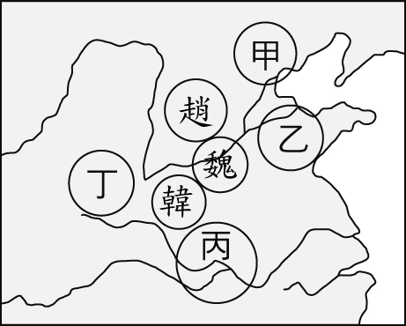
(A)甲ˉ(B)乙ˉ(C)丙ˉ(D)丁。
- （ ）小白對命理很有興趣，除了西方的星座之外，最近開始研究中國的生辰八字。他查出自己的八字為「癸丑、甲子、戊寅、丙辰」，才知道原來八字是由天干地支組合而成的。請問：中國在何時開始用天干地支相配來記日？ˉ
(A)夏朝ˉ(B)商朝ˉ(C)西周ˉ(D)東周。
- （ ）下圖為某時代的土地制度，有關此制度的敘述，何者正確？ˉ
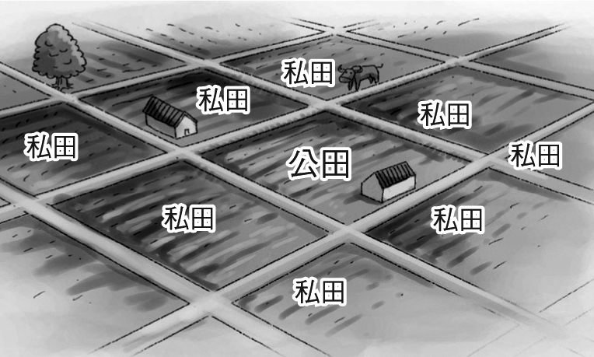
(A)是西周的土地制度 (B)公田屬於貴族，私田屬於農民ˉ(C)公田由農民共同耕種，收穫由八家農民均分ˉ(D)農民可以自由買賣自己的私田。
- （ ）春秋戰國是一個在各方面都變動劇烈的時代，阿誠想研究這段時間政治局勢的變化，你建議他應該將焦點放在哪一種人物的身上，才能掌握主導政局發展的力量？ˉ
(A)天子ˉ(B)平民ˉ(C)諸侯ˉ(D)士。
- （ ）下圖是在中國河南安陽發現的文字，大約有4500個單字，目前解讀了約三分之一。志偉想起國文課也教過這種文字，老師還提到清末才開始對此種文字展開研究，甚至有一些已經被磨成粉，當作中藥服用了。關於圖中的文字，哪一項描述是對的？
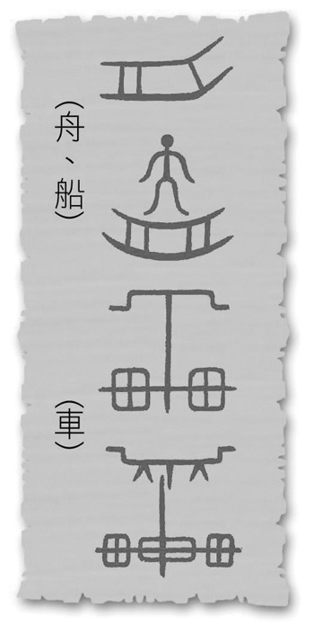
(A)是周代的文字ˉ(B)今天的漢字由它發展而來的ˉ(C)是一種原始的圖畫文字ˉ(D)流行於平民階級的文字。
- （ ）中國的歷史學者原本認為夏朝只是傳說，並非真實存在。直到哪個文化被發現，因其分布的時間和空間，與傳說中的夏朝吻合，才證明夏朝的存在？ˉ
(A)二里頭文化ˉ(B)龍山文化ˉ(C)河姆渡文化ˉ(D)仰韶文化。
- （ ）臺灣是在二千年前的十三行文化時，進入到金屬器時代。請問：中國在何時進入到金屬器時代？
(A)夏 (B)商 (C)西周 (D)東周。
- （ ）中國河南省的洛陽曾經是許多政權的首都，它發展的歷史可以追溯到西周初年。請問：三千年前西周政權在洛陽建城的目的為何？
(A)致力於發展東方的經濟 (B)作為戰時的指揮中心 (C)加強對東方的控制 (D)作為周天子退位後的居住地。
- （ ）小君在閱讀成語故事時，看到「徙木立信」的插圖如下。故事中的主角身在戰國時代，以強調「軍功」、「耕織」、「法治」的改革，幫秦孝公變法，奠定秦國強盛的基礎。依你對戰國歷史的了解，這則成語應該和何人的故事有關？
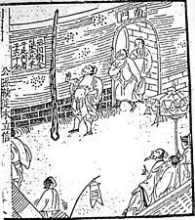
(A)蘇秦 (B)范雎ˉ(C) 商鞅 (D)張儀。
- （ ）永俊是一位西周的「士」，下列哪一項敘述最符合他的狀況？
(A)他屬於平民階級 (B)他可以經由做生意致富而提升自己的階級 (C)當時社會分階級是因為實施禮樂制度 (D)他可以擁有土地。
- （ ）戰國時代將近二百年的分裂，最後是由誰結束，統一天下？
(A)嬴政 (B)周成王 (C)周公 (D)晉文公。
- （ ）從春秋五霸中的楚莊王自稱為「王」，我們可以看出哪一個制度已逐漸瓦解？ˉ
(A)井田制度ˉ(B)宗法制度ˉ(C)封建制度(D)保甲制度。

二、題組(共5題，每題2分；共10分)
▊下圖為中國史前文化的分布圖，請依圖回答問題。
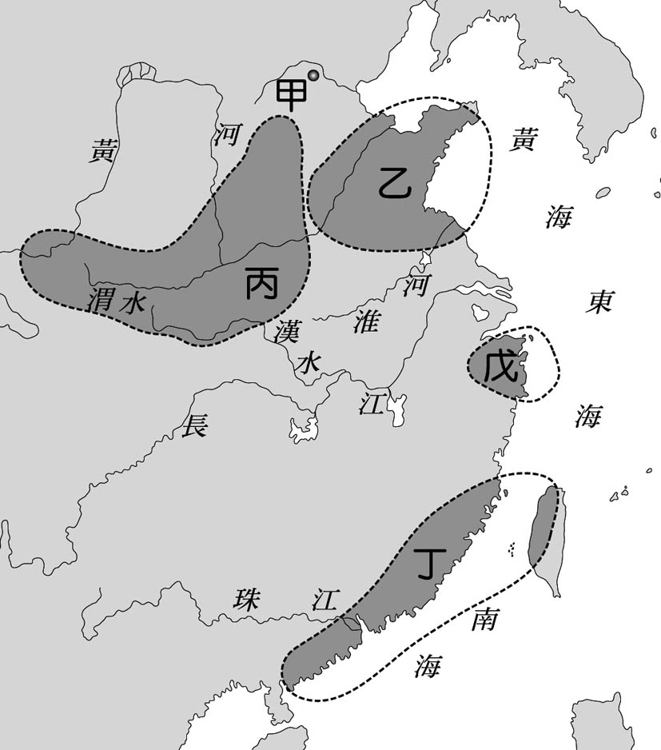
- （ ）考古學家在某個遺址挖出一個魚紋彩陶盆(如下圖)，以及半穴居的住屋，此遺址最可能在何地？ 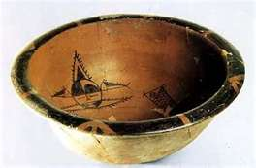
(A)甲 (B)乙 (C)丙 (D)戊。
- （ ）圖中的丁文化，分布在臺灣北部與中國大陸東南沿海，它是下列何者？
(A)二里頭文化 (B)河姆渡文化 (C)龍山文化 (D)大坌坑文化。
- （ ）下圖中的住屋形式，應該是在哪一個地點？
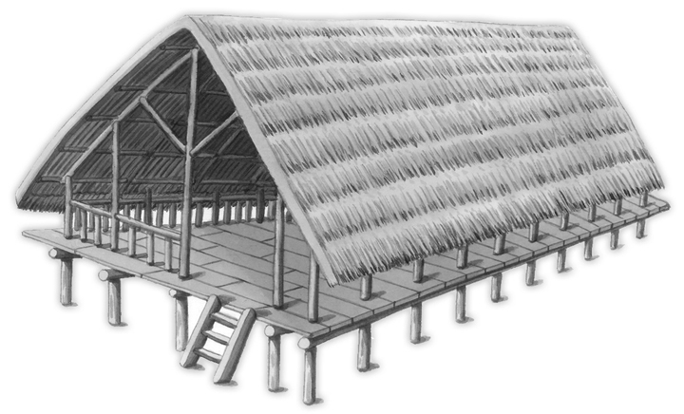
(A)甲 (B)乙 (C)丙 (D)戊。
- （ ）中國最早栽種水稻的文化，指的是下列何者？
(A)乙 (B)丙 (C)丁 (D)戊。
- （ ）如圖中的古文明分布情形，可知中國文明起源的特色為何？
(A)南方文明早於北方 (B)多元並立 (C)北方文明傳到南方 (D)中國文明發源於黃河流域。

